Российская Федерация
МИНИСТЕРСВО ОБРАЗОВАНИЯ И НАУКИ АМУРСКОЙ ОБЛАСТИ
ГОСУДАРСТВЕННОЕ АВТОНОМНОЕ
УЧРЕЖДЕНИЕ ПРОФФЕСИОНАЛЬНОГО ОБРАЗОВАНИЯ
«АМУРСКИЙ ОБЛАСТНОЙ ИНСТИТУТ РАЗВИТИЯ ОБРАЗОВАНИЯ»
(ГАУ ДПО «АмИРО»)

Влияния регуляторов роста на укореняемость и развитие корневой системы зеленых черенков Форзици овальной.

Выполнил: Киселев Егор, учащийся 7 класса МАОУ «Школа №26 города Благовещенска»
Руководитель: Быстров Александр Николаевич, специалист по учебно-методической работе ГАУ ДПО «АмИРО»

Благовещенск
2018

Содержание
Введение 3
1.Методики, используемые в опыте 4-6
2.Материал, используемый в опыте. 6-7
3. Результаты и их обсуждение. 8-11
3.1Влияние регуляторов роста на степень укоренения зелёных черенков 8-9
3.2Влияние регуляторов роста на длину корневой системы 9-10
3.3Влияние регуляторов роста на формирование объёма 10-11
корневой системы
Выводы 12
Литература 13
Приложение 14-23

Введение
Среди раннецветущих декоративных кустарников одно из первых мест принадлежит форзиции. Форзиция, относится к красивоцветущим листопадным кустарникам семейства Маслиновые. Родина растения – Восточная Азия и Балканский регион Европ Среди раннецветущих декоративных кустарников одно из первых мест принадлежит форзиции. Форзиция, еще она известна как форсайтия.
Высоко ценится декоративная культура среди садоводов – ее используют для украшения городских парков и частных садов. Для российских регионов с холодным климатом подходят не все, а только зимостойкие разновидности, это и послужило причиной не столь широкому использование в Амурской области этой культуры в декоративном садоводстве. В Амурской области все большее распространение получает Форзиция яйцевидная или овальная которая относится к самым зимостойким представителям семейства, поэтому лучше других подходит для выращивания в регионах с холодным климатом. Густой компактный куст быстро разрастется, зацветает очень рано – на юге Амурской области третьей декаде апреля начале мая ,в зависимости от погодных условий. Благодаря неприхотливости к условиям выращивания и засухоустойчивости сохраняет декоративность на протяжении всего периода вегетации. В осенний период ключевым украшением форзиции становятся ее листья, ведь они причудливо меняют цвет на пурпурно-фиолетовый. Создается впечатление, будто куст пылает ярким пестрым пламенем. Наиболее эффективным способом вегетативного размножения является зеленое черенкование. Но при этом наблюдается видовая специфичность, которую связывают с разной засухоустойчивостью и с географическим происхождением вида. Известно , что стимуляторы роста положительно влияют на укоренение черенков декоративных растений. В связи с этим была поставлена цель
Цель исследования: Выявление влияния регуляторов роста на укореняемость и развитие корневой системы зеленых черенков Форзици овальной.
В соответствии с поставленной целью нами в процессе выполнения работы решались следующие задачи:
- Изучить влияние препаратов: Гетероауксин, Рибав-экстра, Экогель, Корневин, Амулет на укореняемость зеленых черенков Форзиции овальной;
- Установить действие регуляторов роста на развитие корневой системы (длина корней, объем корневой системы) зеленых черенков Форзиции овальной;

1.Методики, используемые в опыте
1.Укоренение черенков осуществляли по общепринятой методике в изложении Зарицкого А.В. («Плодоводство» г. Благовещенск 2010 г.).
Методика зеленого черенкования предусматривает выращивание саженцев из побегов однолетнего прироста взятых с материнского растения. Укоренение зеленых черенков осуществлялось в поликарбонатной теплице с использованием туманообразующей установки.
Опыт заложен на учебно-опытном участке ГАУ ДПО «АмИРО».
Схема опыта:
В1 - Обработка черенков раствором корневина.
В2 - Обработка черенков раствором Рибав-Экстра.
В3 - Обработка черенков раствором Экогеля .
В4 - Обработка черенков раствором Гетероауксина
В5 – Обработка черенков раствором Амулета
Количество черенков в каждом варианте опыта 40 штук. Учёт биометрических параметров (длина и объём корневой системы) проводится на всех укоренившихся черенках. Схема расположения вариантов в опыте последовательная.
14 июня 2018 года в утреннее время суток нарезали зеленые черенки Форзиции овальной. Черенки по 40 штук связали в пучки и поставили на 24 часа в растворы стимуляторов роста согласно схеме опыта.
Препараты разводили в соответствии с инструкцией по использованию.
15 июня 2018 года обработанные черенки установили в подготовленные череночьники согласно схемы опыта.
Уход состоял за контролем влажности субстрата и воздуха, прополкой по мере необходимости и поливе раз в три дня. Туманообразующая установка работала непрерывно.

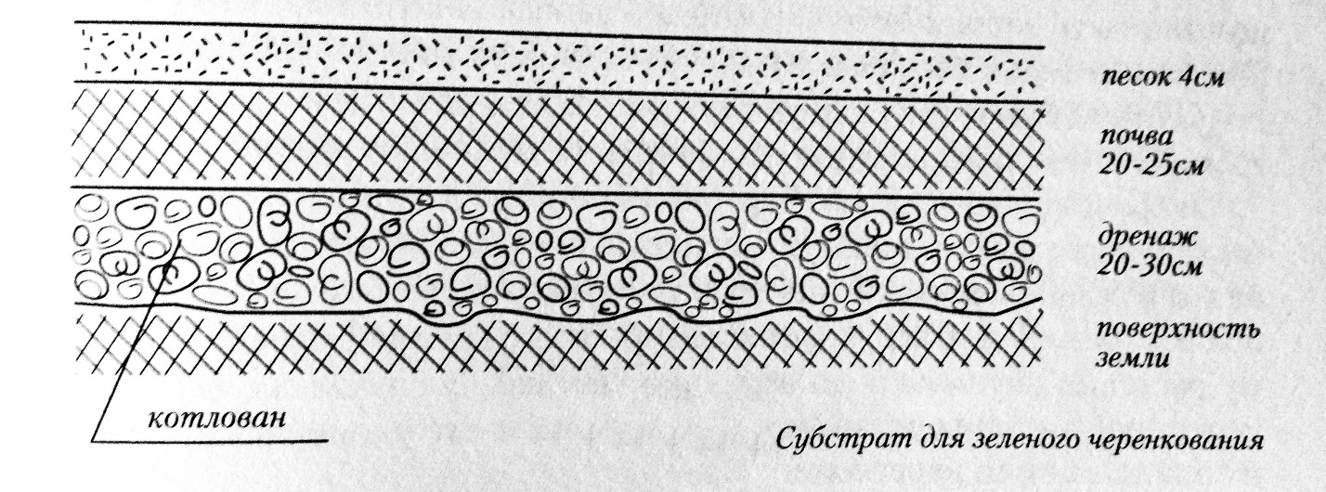
2.Укоренение черенков осуществляли по общепринятой методике в изложении Зарицкого А.В. («Плодоводство» г. Благовещенск 2010 г.) и Князева С.Д. («Производство оздоровленного посадочного материала ягодных и малораспространенных культур» г. Орел 2012г.) которая заключалась в следующем: для размножения зелеными черенками, использовали специально подготовленные череночники (коробы), заполненные плодородной почвой, поверх которой был насыпан речной песок, слоем 4 см (Рис.1). Для создания парникового эффекта использовалась поликарбонатная теплица, в которой был установлен увлажнитель воздуха.

Рисунок 1Строение системы зеленого черенкования
3.Определение объема корневой системы осуществляли простым методом вытеснения воды. Для определения объема корневой системы нам понадобилось следующее оборудование: мензурка, колба и черенки. В колбу налили 2/3 воды, маркером отметили начальный уровень, после чего опускали саженцы одной культуры каждого варианта в колбу с водой и отметили полученный уровень. Не вынимая черенки из колбы, мы выливали воду в мензурку до начального уровня. По шкале на мензурке определяли объем корневой системы.
2.Материал, используемый в опыте.
Материалом в опыте послужили: зелёные черенки форзиции овальной, маточные кусты, которой произрастают на учебно-опытном участке отдела экологического просвещения ГАУ ДПО «АмИРО».
Для обработки черенков использовались различные регуляторы роста:

Гетероауксин
Препарат на основе гидроксикоричных кислот.
Действующее вещество: экстракт пурпурной эхинацеи.
Амулет – препарат, который одновременно является регулятором корнеобразования, роста, плодоношения и цветения. Также Амулет позволяет растению легче переносить стресс при воздействии той или иной химической, биологической и физической природы
Экогель
Активатор корнеобразования, болезнеустойчивости для всех культур защищенного грунта.
Действующее вещество: лактат хитозана.
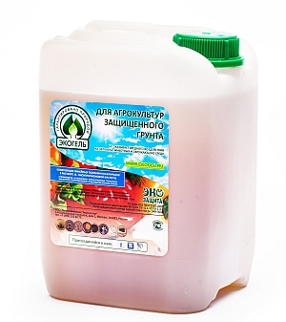
Способствует антистрессовой устойчивости растений при неблагоприятных внешних воздействиях, в том числе после обработки пестицидами. Выступает как индуктор иммунной системы. Обладает фунгицидными свойствами. Эффективен в против мучнистой росы, аскохитоза, корневых гнилей.
Препарат увеличивает синтез в растении собственных антибиотических веществ и ферментов, что повышает устойчивость к грибным и бактериальным заболеваниям, активирует корнеобразование, рост и развитие растений. [9]
Рибав-Экстра
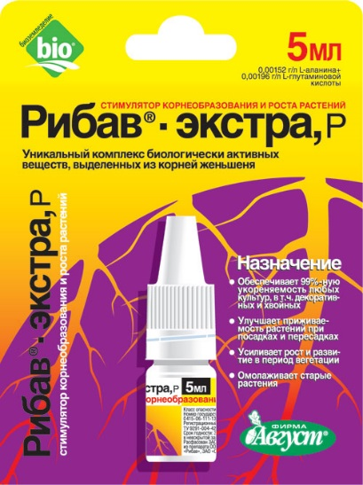
Стимулятор ростовых процессов.
Действующее вещество: 0,00152 г/л L-аланин+ 0,00196 г/л L-глутаминновой кислоты. Продукт метаболизма микоризных грибов, выделенных из корней женьшеня.
Универсальный регулятор роста растений, корнеобразователь для овощных, плодово-ягодных, цветочно-декоративных культур, в том числе трудноукореняемых.
Препарат стимулирует развитие мицелия полезных грибов, находящихся в симбиозе с корнями растений, и синтез фитогормонов, что приводит не только к усилению роста и развития корневой системы, но и к повышению устойчивости к заболеваниям различного происхождения и воздействию неблагоприятных факторов внешней среды.
Рибав-Экстра обладает высокой биологической активностью в малых дозах.
Корневин Регулятор роста растений.
Схема опыта:
В1 - Обработка черенков раствором Гетерауксина.
В2 - Обработка черенков раствором . Рибав-Экстра
В3 - Обработка черенков раствором Экогеля.
В4 - Обработка черенков раствором Корневина
В5 - Обработка черенков раствором Амулета
Количество черенков в каждом варианте опыта 40 штук. Учёт биометрических параметров (длина и объём корневой системы,) проводился на всех укоренившихся черенках. Схема расположения вариантов в опыте последовательная.
11 июня 2018 года в утреннее время суток нарезали зеленые черенки форзиции овальной. Черенки по 40штук связали в пучки и поставили на 24 часа в растворы стимуляторов роста в соответствии со схемой опыта.
12 июня 2018 года обработанные черенки установили в подготовленные череночники согласно схеме опыта (Рис.2).
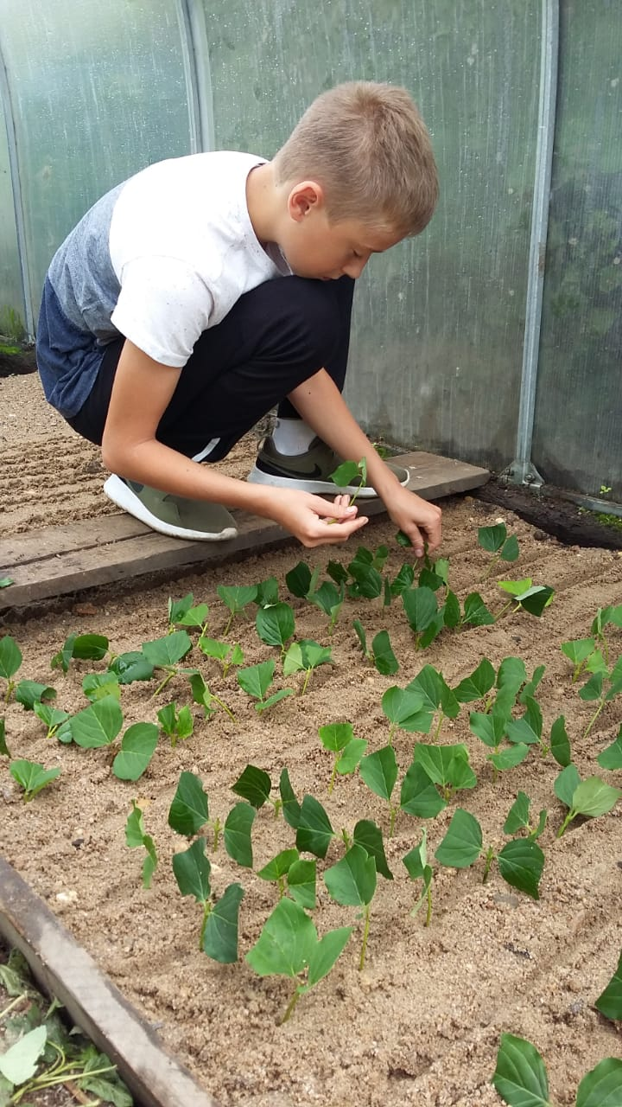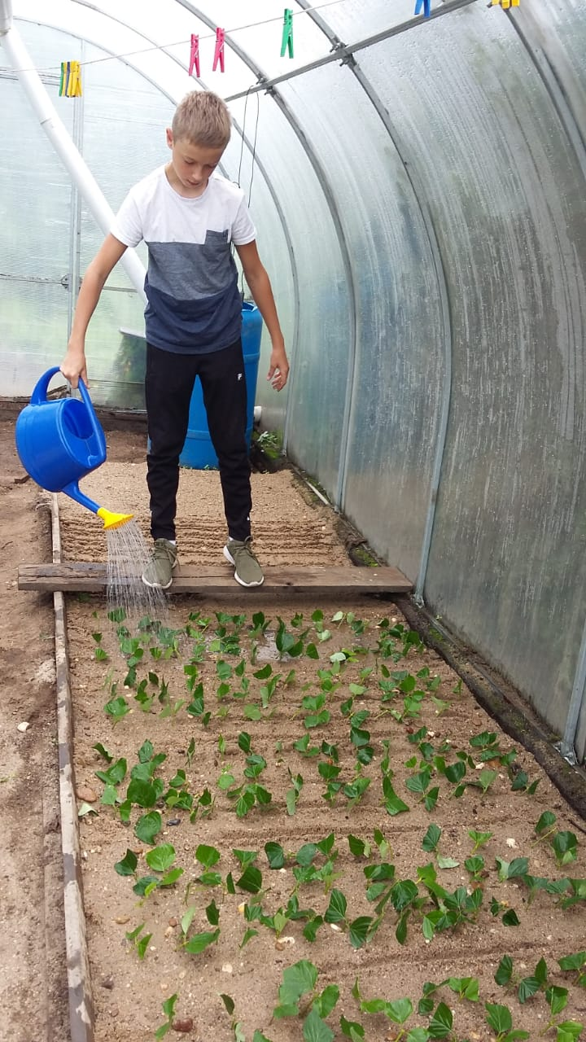Рисунок 2 – Установка зелёных черенков

Уход состоял за контролем влажности субстрата и воздуха, прополкой по мере необходимости и поливе раз в три дня.

3. Результаты и их обсуждение.

3.1Влияние регуляторов роста на степень укоренения зелёных черенков
Укореняемость зеленых черенков можно определить визуально не выкапывая их. 23 августа посчитав количество укоренившихся черенков каждого варианта, мы рассчитали степень укоренения. Результаты занесены в таблицу 2:
Таблица 2 - Влияние регуляторов роста на степень укоренения зелёных черенков.
Варианты | Корневин В-1 | Рибав экстра В-2 | Экогель В-3 | Гетераауксин В-4 | Амулет В-5
Поставлено черенков (шт) | 40 | 40 | 40 | 40 | 40
Укоренившихся  Черенков (шт) | 29 | 33 | 22 | 36 | 35
%-Укоренение | 72.5 | 82.5 | 55 | 90 | 87.5

Установлено, что наилучшую укореняемость показали черенки, обработанные раствором «Гетероауксином», «Амулет» и «Рибав-Экстра» (процент укореняемости черенков составил 90%,87% и 82,5% соответственно). Наименьший процент укореняемости показали черенки, обработанные раствором «Корневина» и «Экогеля» (72,5% и 55% соответственно).
На данном этапе исследования приоритетным показателем состояния стандартных черенков являлся именно процент их укоренения, так как это первостепенный по важности факт при применении регуляторов роста. Только после выявления количества укорененных растений необходимо проводить другие исследования для выявления последействия различных препаратов на биометрические параметры растений.

  - Влияние регуляторов роста на длину корневой системы
11 сентября 2018 года, выкопали укоренившиеся черенки Форзиции, и отмыв корневую систему, провели измерения ее длины (Рис.4). Результаты представлены в таблицах 3-7( приложение):

Средняя длинна и отклонение от среднего числа.
Варианты | Корневин В-1 | Рибав Экстра В-2 | Экогель В-3 | Гетераауксин В-4 | Амулет В-5
Средняя длинна(см) | 13.6 | 16.3 | 12.1 | 14.3 | 16.8
Отклонение от среднего числа(см) | 5.2 | 4.1 | 5.1 | 6.4 | 4.7

Отмечено, что наибольшая средняя длина оказалась у черенков пятого варианта, где черенки обрабатывались активатором роста «Амулет», и «Рибав Экстра» и составила 16.8см.,16.3см. соответственно. Наименьшее значение средней длины корневой системы отмечено в первом варианте ,где черенки обрабатывались раствором корневина.

Среднее отклонение показывает, на сколько в среднем отклоняется каждый образец от среднего значения у всех растений. Наименьшее отклонение от среднего числа отмечено у черенков обработанных раствором «Рибав Экстра» (4,1см,) и у черенков обработанных раствором «Амулет» (4,7см). Наибольшее отклонение от среднего числа от отмечено у черенков обработанных раствором «Гетероауксина»(6,4см,).
Полные данные представлены в Приложении .
3.3 Влияние регуляторов роста на формирование объёма корневой системы
Важным показателем качества укоренённых черенков, который в дальнейшем сыграет существенную роль в развитие саженца, является объём корневой системы. Объём корневой системы мы определили методом вытеснения воды (Приложение Рис.6).

Влияние регуляторов роста на формирование объёма корневой системы.
Варианты | Корневин В-1 | Рибав экстра В-2 | Экогель В-3 | Гетераауксин В-4 | Амулет В-5
Общий объем вытесненной воды(мл) | 3.0 | 4.2 | 1.2 | 3.0 | 4.8
Средний объем корневой системы одного растения(мл) | 1.03 | 1.27 | 0.54 | 0.85 | 1.37

В связи с различным количеством укоренившихся черенков у всех вариантов, мы не сравнивали общий объем корневой системы, а анализировали непосредственно объем каждого черенка. Максимальный объем нами определен у варианта №5, черенки которого обработаны раствором «Амулет» – 1,37 мл. Второе значение по данному показателю имеет вариант №2, где черенки обрабатывались препаратом «Рибав-Экстра» - объем составил 1,27 мл. Показатели объема корневой системы вариантов 1 и 4 примерно одинаковы, составили 1,03 мл. и 0,85 мл. (Табл.).
При высоком проценте укореняемости черенков, обработанных препаратом «Гетероауксин» (90%), объем корневой системы у данного варианта оказался одним из наименьших. Это отразилось на показатель длины корневой системы (из 5 вариантов у «Гетероауксина» 3 место) .
При среднем проценте укореняемости черенков второго варианта (Рибав Экстра)и пятого(Амулет) мы отметили, что корневая система у данных образцов имеет хорошее состояние, что подтверждается наибольшим объёмом (1,27 мл) , (1,37мл) и максимальной средней длиной корней.

Выводы:
1) Установлено, что процент укореняемости при обработке различными регуляторами роста колебался от 55% до 90%. По степени влияния препараты можно расположить в следующей последовательности:
«Экогель» ˂ «Корневин» ˂ «Рибав-Экстра» ˂ «Амулет»˂ «Гетероауксин»

2) Максимальное значение длины корней укоренившихся растений, получено при обработке черенков препаратом «Рибав-Экстра» (16,3 см) и препаратом «Амулет» (16,8см.) Наименьшее значение средней длины корней установлено при обработке препаратом «Экогель» (12,1 см).
3) Максимальный объём корневой системы одного черенка получен при обработке черенков препаратом «Амулет» (1,37 мл). Минимальный объём корневой системы получен при обработке черенков препаратом «Экогель» (0,54 мл).
4.Наименьшее отклонение от средней длины корней установлено у вариантов «Рибав-Экстра» и «Амулет»
5) По комплексному влиянию регуляторов роста на укоренение, развития корневой и наземной систем нами выделены два: «Рибав-Экстра» и «Амулет» как наиболее эффективные препараты.

Список использованной литературы:
- Глинщикова Ф.И. Формирование сортимента плодово-ягодных культур Амурских садов. Ф.И. Глинщикова – Благовещенск «ДальГАУ»; 2004. 102 с.
2.Статья «Экогель в теплицах» [Электронный ресурс]. Режим доступа: http://ekogel.ru/produkciya/dlya-professionalov/ekogel-v-teplicah/
3.Статья «Рибав-Экстра» [Электронный ресурс]. Режим доступа: http://www.floralworld.ru/regulyators/ribav.html
4.Зарицкий А.В. Плодоводство. А.В.Зарицкий - г. Благовещенск 2014 г. 227 с.
5.Князев С.Д. Производство оздоровленного посадочного материала ягодных и малораспространенных культур. С.Д.Князева г. Орел 2012г.

Приложение

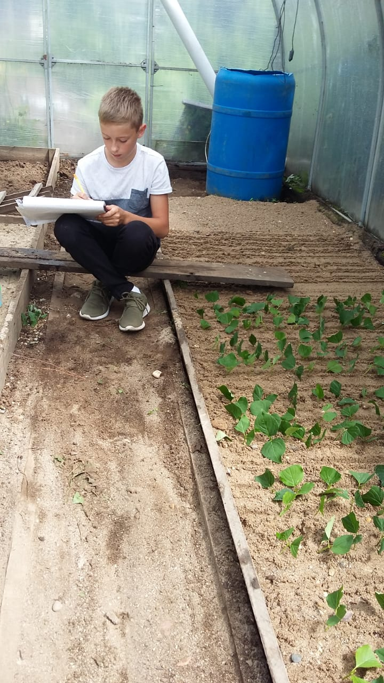

Рис.1. Наблюдения за черенками

Рис.2. Наблюдение за черенками

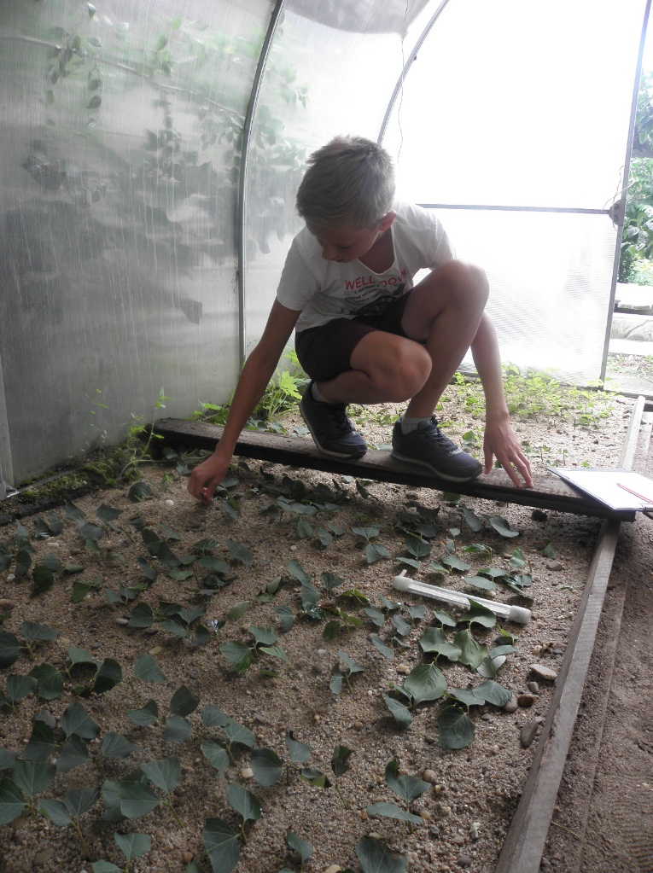
Рис.3. Учет укоренившихся черенков

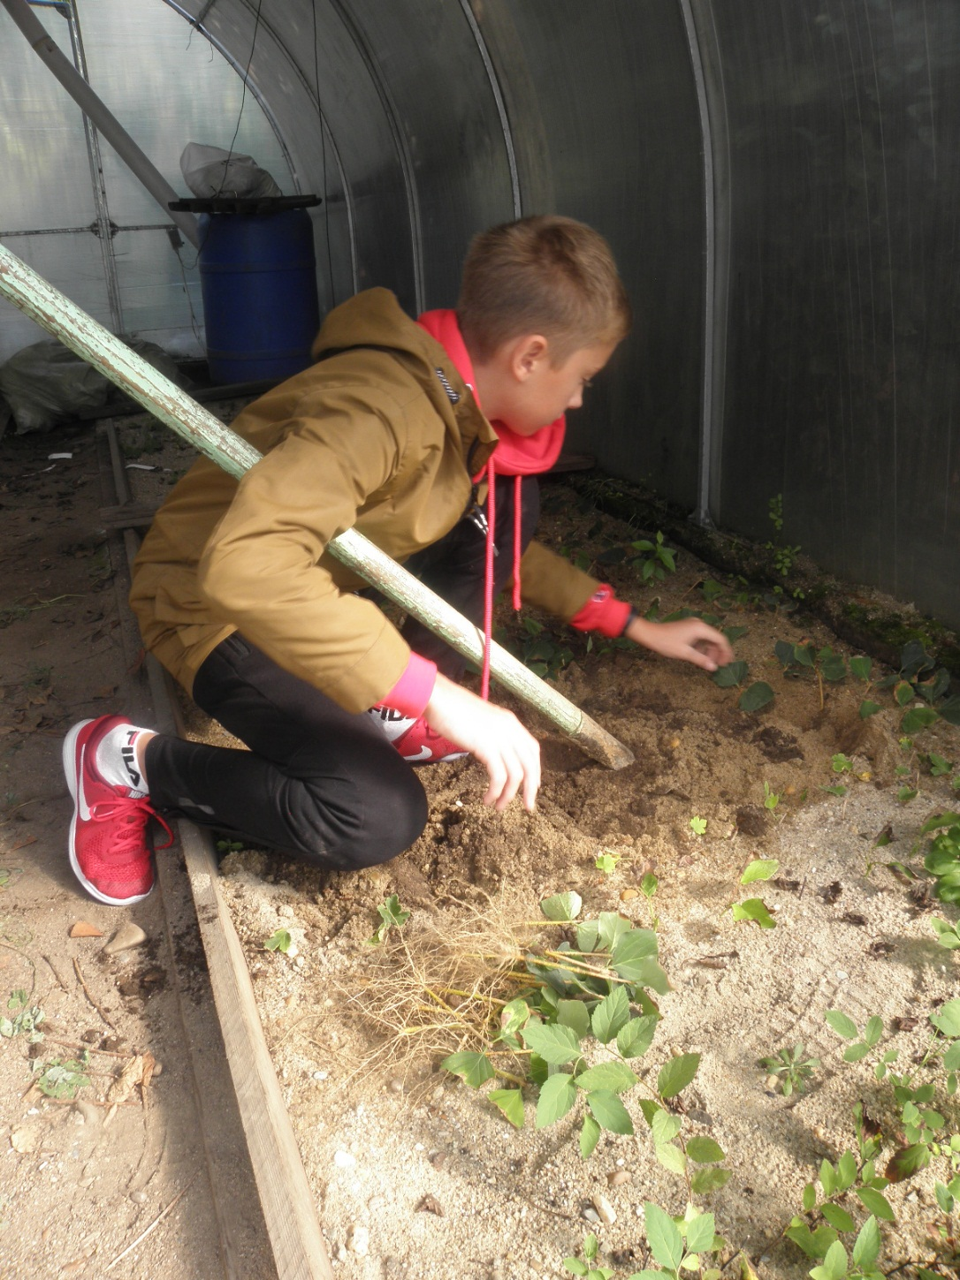
Рис.4. Выкопка и учет черенков

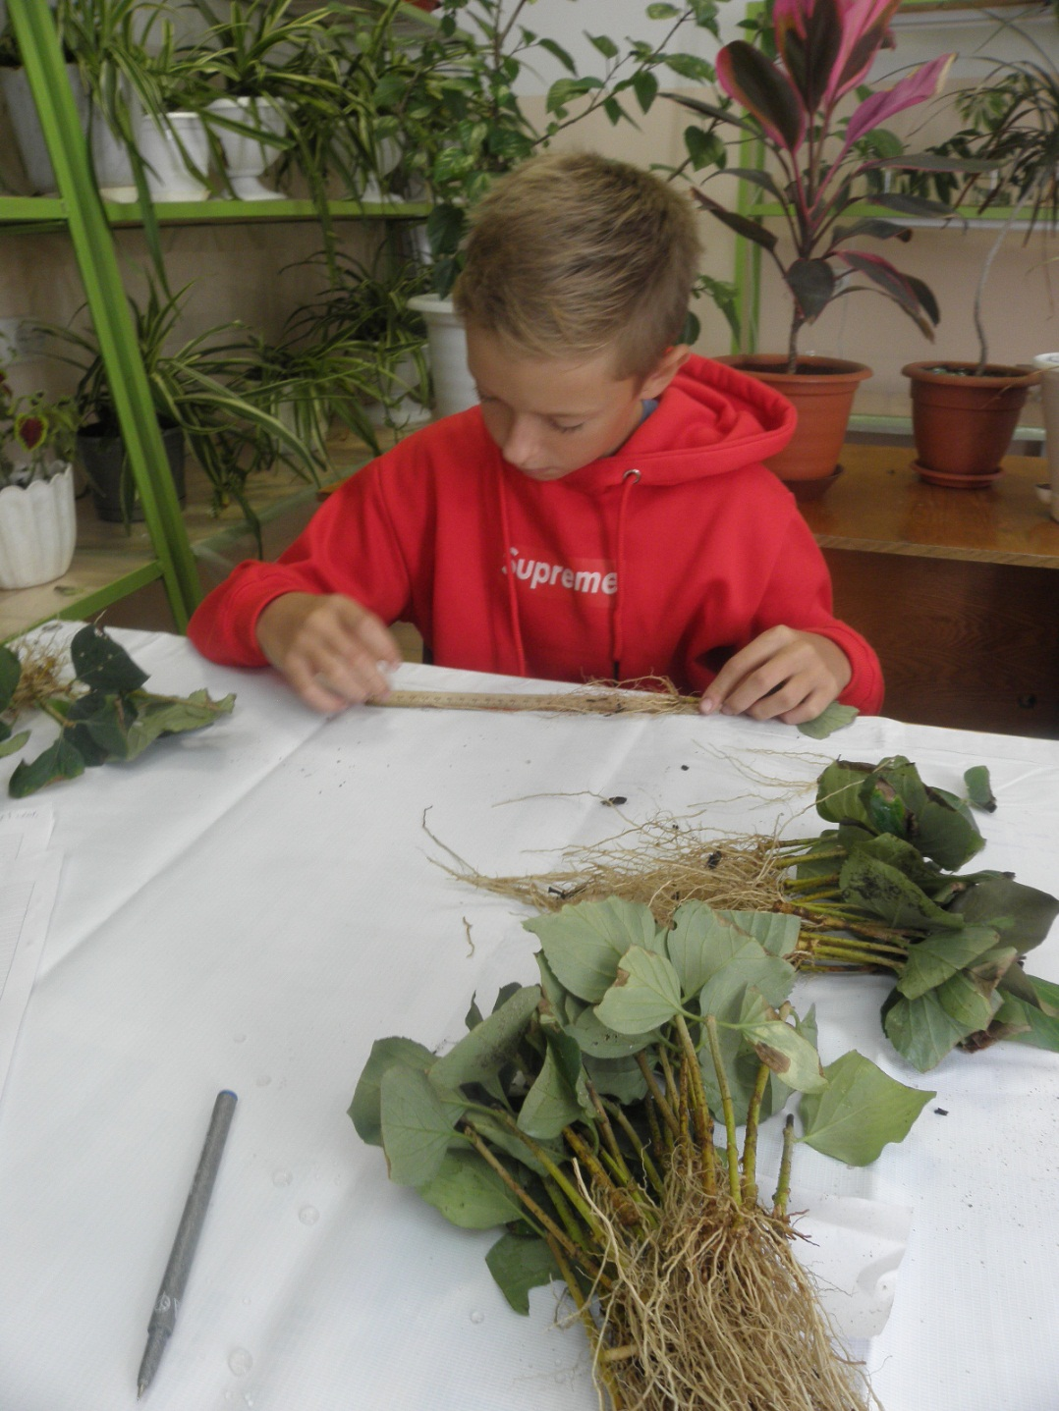
Рис.5.Измерение длины корневой систем
№Черенка | Длина корней(см) | Средняя длинна | Отклонение
1 | 14 | 13.6 | 5.2
2 | 13
3 | 15
4 | 19
5 | 13
6 | 12
7 | 11
8 | 20
9 | 5
10 | 11
11 | 12
12 | 12
13 | 15
14 | 22
15 | 29
16 | 1
17 | 10
18 | 10
19 | 17
20 | 22
21 | 11
22 | 14
23 | 11
24 | 12
25 | 10
26 | 16
27 | 12
28 | 13
29 | 15
30
31
32
33
34
35
36
37
38
39
40

Рис 6. Биометрические данные черенков обработанных корневином

№Черенка | Длина корней(см) | Средняя длинна | Отклонение
1 | 14 | 13.6 | 5.2
2 | 13
3 | 15
4 | 19
5 | 13
6 | 12
7 | 11
8 | 20
9 | 5
10 | 11
11 | 12
12 | 12
13 | 15
14 | 22
15 | 29
16 | 1
17 | 10
18 | 10
19 | 17
20 | 22
21 | 11
22 | 14
23 | 11
24 | 12
25 | 10
26 | 16
27 | 12
28 | 13
29 | 15
30
31
32
33
34
35
36
37
38
39
40

Рис 7. Биометрические данные черенков обработанных препаратом Рибав Экстра

№Черенка | Длина корней(см) | Средняя длинна(см) | Отклонение(см)
1 | 18 | 12.1 | 5.1
2 | 8
3 | 16
4 | 8
5 | 10
6 | 12
7 | 10
8 | 8
9 | 3
10 | 5
11 | 14
12 | 1
13 | 17
14 | 15
15 | 12
16 | 12
17 | 13
18 | 20
19 | 13
20 | 20
21 | 15
22 | 17
23
24
25
26
27
28
29
30
31
32
33
34
35
36
37
38
39
40

Рис 8. Биометрические данные черенков обработанных препаратом Экогель

№Черенка | Длина корней(см) | Средняя длинна | Отклонение
1 | 31 | 14.3 | 6.4
2 | 19
3 | 13
4 | 17
5 | 22
6 | 8
7 | 25
8 | 13
9 | 12
10 | 19
11 | 15
12 | 13
13 | 2
14 | 21
15 | 12
16 | 19
17 | 11
18 | 13
19 | 4
20 | 12
21 | 22
22 | 20
23 | 5
24 | 12
25 | 6
26 | 26
27 | 9
28 | 19
29 | 12
30 | 10
31 | 12
32 | 10
33 | 11
34 | 9
35 | 18
36 | 16
37
38
39
40

Рис 9. Биометрические данные черенков обработанных гетероауксином

№Черенка | Длина корней(см) | Средняя длинна | Отклонение
1 | 19 | 16.8 | 4.7
2 | 20
3 | 21
4 | 19
5 | 14
6 | 17
7 | 9
8 | 15
9 | 10
10 | 13
11 | 13
12 | 22
13 | 20
14 | 15
15 | 14
16 | 19
17 | 20
18 | 15
19 | 13
20 | 17
21 | 14
22 | 12
23 | 13
24 | 18
25 | 17
26 | 22
27 | 18
28 | 27
29 | 15
30 | 13
31 | 15
32 | 25
33 | 10
34 | 16
35 | 30
36
37
38
39
40

Рис 10. Биометрические данные черенков обработанных препаратом Экогель

